**周测培优卷3**

一、小火车开起来。(每题6分，共18分)

1．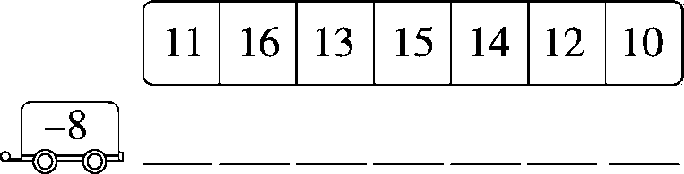

2．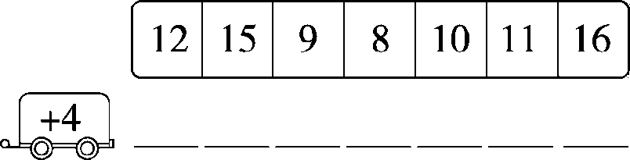

3．

二、我会算得又对又快。(每题1分，共14分)

13－8＝ 15－9＝ 11－2＝ 13－6＝

12－3＝ 13－4＝ 11－5＝ 14－5＝

4＋9－8＝ 9＋9－8＝ 15－8＋7＝

9＋5－6＝ 11－7＋8＝ 13－6＋10＝

三、我会看图列式计算。(每题4分，共8分)

1．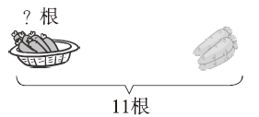

＝(　　)

2．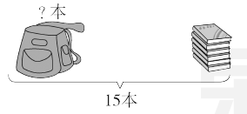

＝(　　)

四、走进生活，解决问题。(每题12分，共60分)

1．我喝了多少瓶矿泉水？

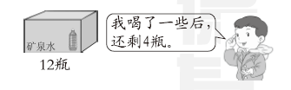

＝ (　　)

2．有12人要来跳绳，还有几人没来？

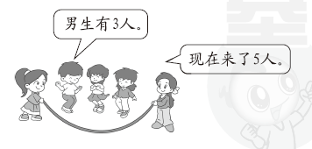

＝ (　　)

3．松鼠爱吃松果。

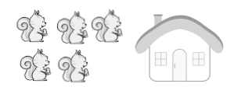

(1) 一共摘了12个松果。吃了8个，还剩几个？

＝ (　　)

(2) 房子里有7只松鼠，一共有多少只松鼠？

＝ (　　)

4．每人要栽12棵树。

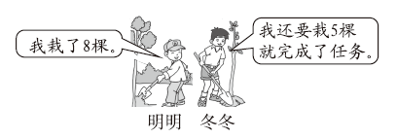

(1) 明明还要栽几棵？

＝ (　　)

(2) 冬冬已经栽了几棵？

＝ (　　)

5．水果超市。

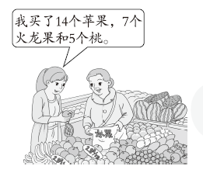

(1) 买的苹果比火龙果多几个？

＝ (　　)

(2) 买的桃比苹果少几个？

＝ (　　)

(3) 请你再提出一个问题并解答。

____________________________________________________

 ＝ (　　)

**答案**

一、1．3　8　5　7　6　4　2

2．16　19　13　12　14　15　20

3．5　13　17　9

二、5　6　9　7　9　9　6　9　5　10　14　8　12　17

三、1．11－3＝8(根)

2．15－6＝9(本)

四、1．12－4＝8(瓶)

2．12－5＝7(人)

[点拨]用总人数－现在来的人数＝还没有来的人数。

3．(1) 12－8＝4(个)

(2) 5＋7＝12(只)

4．(1) 12－8＝4(棵)

(2) 12－5＝7(棵)

5．(1) 14－7＝7(个)

(2) 14－5＝9(个)

(3) 买的火龙果和桃一共有多少个？

7＋5＝12(个)

(答案不唯一)